Мәжіліс депутаты генерал-лейтенант Абай Тасболатов Елбасымыздың 5 әлеуметтік бастамасын таныстыру үшін Астана қаласы әскери қызметшілермен кездесті

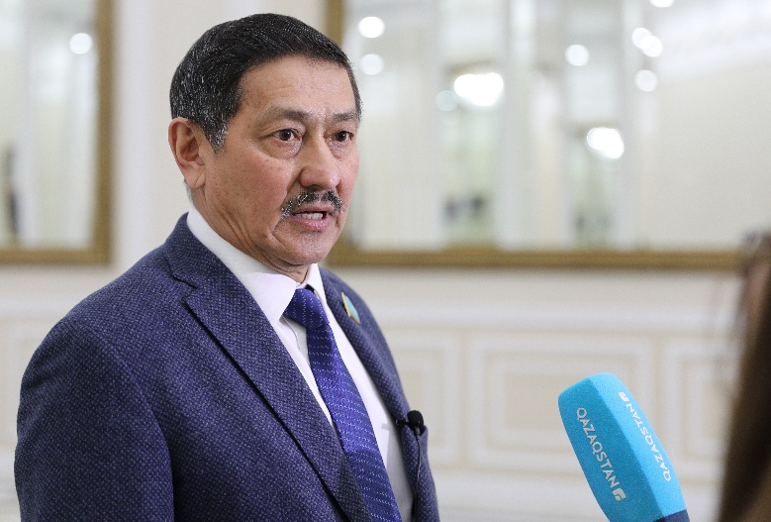
Астана, әскери-патриоттық орталық. 29 наурыз. Қазақстан Республикасы Парламенті Мәжілісінің депутаты генерал-лейтенант Абай Тасболатов Елбасымыздың 5 әлеуметтік бастамасын таныстыру үшін Астана қаласы әскери қызметшілермен кездесті.
Әскери қызметшілермен кездескен Депутат А. Тасболатов Елбасымыздың 5 әлеуметтік бастамасын, «100-нақты қадам» Ұлт жоспарының, бес институционалдық реформаның және «Нұрлы жол» инфрақұрылымды дамытудың 2015-2019 жылдарға арналған мемлекеттік бағдарламасын іске асыру барысымен сайлаушыларды хабардар етті. Қорғаныс және әскери саласында қызмет атқаратын қызметкерлерді тұрғын үймен қамтамасыз ету мәселесі бүгінгі күні өте уақтылы және өзекті болып табылатындығына тоқталды.
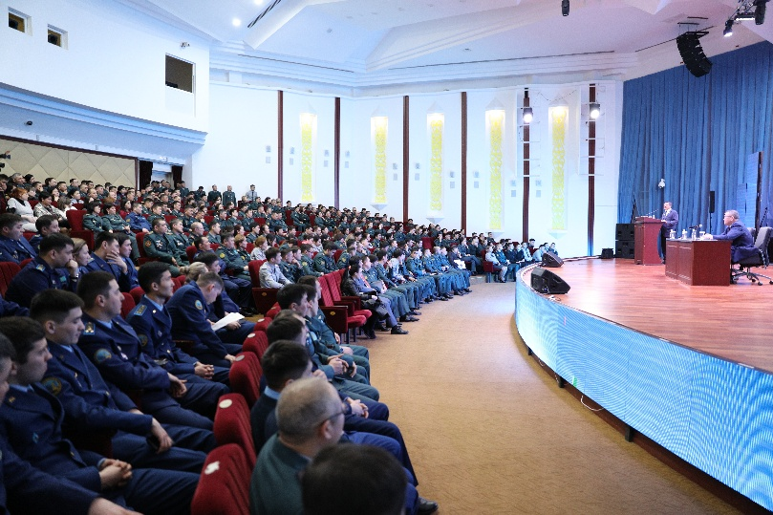
Елбасымыз Нұрсұлтан Әбішұлы Назарбаев еліміздің қорғаныс қабілеттілігі мен әскери қауіпсіздігін қамтамасыз етуге, әскери қызметшілердің әлеуметтік жағдайын арттыруға, олардың толық тұрғын үймен қамтамасыз етуге, тұрғын үйге бөлінген бюджет қаражатын дұрыс бағытқа жоспарлап, оны үнемді, уақтылы, тиімді пайдалануды талап етіп және бұл принциптерді қамтамасыз етуді Үкіметке тапсырғанына тоқталып, өзі жұмысшы тобының басшысы болған «Қазақстан Республикасының кейбір заңнамалық актілеріне қорғаныс және әскери қызмет мәселелері бойынша өзгерістер мен толықтырулар енгізу туралы» және «Қазақстан Республикасының кейбір заңнамалық актілеріне тұрғын үй қатынастары мәселелері бойынша өзгерістер мен толықтырулар енгізу туралы» заңдарының кейбір тармақтарының жергілікті жерлерде орындалуына тоқталды.
Кездесуге Астана қаласы әскери қызметкерлер, қоғамдық және мемлекеттік емес, жастар мен ардагерлер ұйымдарының өкілдері мен жетекшілері қатысты.
Актив жиналысына қатысушыларға ҚР Парламент Мәжілісінің депутаты, «Нұр Отан» ХДП мүшесі Абай Тасболатов Елбасы Жолдауынан туындайтын міндеттерді айта келе, алтыншы шақырылған Қазақстан Республикасы Парламенті Мәжілісінің аз уақытта атқарған заң шығарушылық жұмыстарына сонымен қоса Астана қаласында атқарылған келелі істер мен оң өзгерістерді атап өтті.
Астана қаласында бұқаралық спортты дамыту мақсатында салынған жабық спорт кешендері көп екенін атап көрсетіп, оған барып денсаулығын нығайтып жүрген өз азаматтарымыздың аз екеніне тоқталды, халықтың жаппай дене шынықтыруымен айналысуына осы спорт кешендері басшыларының осы мәселені ескеру керектігін еске салды.
Парламентші өз сөзінде биылғы Елбасы Жолдауы мемлекет дамуының алдағы онжылдықтағы басым бағыттарын айқындап бергенін, ел экономикасының жаңа өрлеуі арқылы Қазақстанның жаңа мүмкіндіктері ашылғанына тоқталды. Президенттің 5 әлеуметтік бастамасы дағдарыстан кейінгі экономиканы дайындау тетіктері жан-жақты қарастырылып, елді индустрияландыру ісін жеделдету арқылы жаңа биіктерге көтерілетініне тоқталды.

